Open Source:

Open-Source-Software: Schlüsseltechnologie für die Zukunft der Industrie
Gastbeitrag
Von Boris Otto, Michael Plagge
Lesezeit: 5 Min.

Open Source ist auf dem Vormarsch – und ist verknüpft mit handfester Geschäftsrelevanz. Allerdings fehlt in den Unternehmen oft die Strategie für eine konsequente Einführung.
TeilenMerkenDrucken

Seit der Veröffentlichung von Linux als freies und offenes Betriebssystem zu Beginn der Neunzigerjahre hat Open-Source-Software stetig an Bedeutung für Wirtschaft und Gesellschaft gewonnen. Befördert auch durch die wachsende Verbreitung von offenen Cloud-Technologien wie Kubernetes geben laut dem aktuellen Cloud-Monitor-Berichts des BITKOM 69 Prozent der deutschen Unternehmen an, Open-Source-Software zu nutzen, und immerhin die Hälfte beteiligt sich auch an Open-Source-Projekten.
Dann ist doch alles gut, sollte man meinen. Ein detaillierterer Blick jedoch liefert ein differenzierteres Bild. Denn zwei Drittel der deutschen Wirtschaft geben an, keine Strategie für Open-Source-Software zu haben. Die ist aber nötig, denn es ist klar, dass die Open-Source-Stellung von Kubernetes durch Google kein Pro-bono-Projekt war, sondern eine strategische Maßnahme, um Marktanteile bei Cloud-Plattformen zu gewinnen.
Und spätestens seit IBM im Juli 2019 mit dem Kauf von Red Hat für 34 Milliarden Dollar die bis dato größte Transaktion der Softwareindustrie tätigte, ist auch klar, dass Open-Source- Software nicht nur Ausdruck einer altruistischen Geisteshaltung ist, sondern auch handfeste Geschäftsrelevanz hat. Aber was hat IBM eigentlich für sein Geld gekauft?
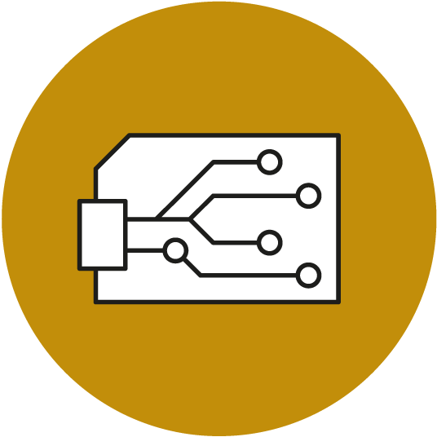
F.A.Z. PRO D:ECONOMY Briefing inklusive FAZ+
Erhalten Sie jeden Mittwoch um 8 Uhr das Briefing und regelmäßige Einladungen zu Live-Sessions mit Experten. Zusätzlich können Sie auf alle FAZ+ Artikel zugreifen.
2 Monate kostenfrei testen

Die Vorteile von Open Source
Einerseits liegen die Vorteile von Open-Source-Software auf der Hand und umfassen zum Beispiel die hohe Transparenz und Nachvollziehbarkeit des Codes, aber auch des Entwicklungsprozesses sowie die Möglichkeit, Entwicklungsressourcen zu bündeln und voneinander zu lernen. Kritiker hingegen bemängeln den Aufwand, um den Quellcode in eine industrietaugliche Anwendung zu überführen, das Risiko von Hackerangriffen durch die offen einsehbare Funktionsweise der Software sowie die komplexen Lizenzabhängigkeiten, die sich aus der bewussten, aber auch häufig unbewussten Nutzung von Open-Source-Software ergeben (siehe Fraunhofer IESE für eine Übersicht von Vor- und Nachteilen).
Was ist also zu tun? Sollte die Industrie die Entwicklungen um Open-Source-Software weiterhin rein opportunistisch verfolgen, oder wäre nicht spätestens mit dem Aufkommen industrieller Datenökosysteme eine strategische Betrachtung erforderlich? Catena-X als Datenökosystem der Automobilindustrie ist ein gutes Beispiel für die Relevanz und Bedeutung von Open-Source-Software für die Wettbewerbsfähigkeit von Unternehmen. Denn Datenökosysteme basieren auf Datenraumtechnologien, wie sie beispielsweise in der europäischen Datenstrategie und in der Datenstrategie der Bundesregierung gefordert werden.
Datenräume ermöglichen die zuverlässige Identifikation der Mitglieder des Ökosystems, das Publizieren von Daten in Katalogen, die Verwaltung und Einhaltung von Datennutzungsbedingungen sowie die Durchführung von Transaktionen, um Daten zu teilen. Die Spezifikation dieser Technologien übernehmen unabhängige Industrievereinigungen. So legt die International Data Spaces Association das Dataspace Protocol vor und die Gaia-X Association das Trust Framework. Beide Organisationen sind Mitglieder der Eclipse Dataspace Working Group, um die Spezifikationen anschließend gemeinsam mit industriellen Partnern in offenen Quellcode zu überführen. Unter der Eclipse Dataspace Working Group haben sich schon sechs assoziierte Entwicklungsprojekte versammelt. Das birgt für die Industrie vier strategische Vorteile:
- Vertrauen: Open-Source-Software ist in sich ein Vertrauensanker, weil die Funktionsweise der Software für alle Teilnehmer transparent und nachvollziehbar ist. Gerade bei Fragen der Datensouveränität und des Vertrauensschutzes von Datenraumteilnehmern würde eine „Blackbox“-Strategie die Akzeptanz der Datenökosysteme schmälern.
- Die Macht der vielen: In Europa gibt es kein Unternehmen, das allein bereit und in der Lage ist, Datenräume als Infrastruktur für Datenökosysteme zu entwickeln und zu vertreiben. Die Eclipse Foundation bietet bewährte Governance-Regeln und eine Kooperationsplattform, um gemeinsam mehr zu erreichen als jeder einzelne Akteur.
- Standardisierung: Die Eclipse Foundation unterhält eine Category A Liaison mit dem ISO/IEC JTC 1/SC 38 für Cloud-Computing und verteilte Plattformen. Dies ermöglicht es, Arbeiten aus den Eclipse-Projekten schnell in internationale Standards zu überführen. Erforderlich sind dafür eine technische Spezifikation, ein „Test & Compatibility Kit“, um überprüfen zu können, ob Implementierungen sich auch an die Spezifikation halten, sowie mindestens eine lauffähige Implementierung. Über die Open-Source-Software-Entwicklung wird also der Standard für Datenökosysteme gesetzt. Gerade in der dynamischen Digitalwirtschaft gilt mehr denn je: Wer den Standard setzt, bestimmt die Wirtschaft.
- Interoperabilität: Datenräume ermöglichen das Teilen und die gemeinsame Nutzung von Daten, um Wettbewerbschancen zu nutzen und gemeinsamen Herausforderungen zu begegnen. Interoperabilität von Daten und Diensten ist dafür eine zwingende Voraussetzung. Die gemeinsame Umsetzung des Dataspace Protocol schafft Interoperabilität innerhalb und zwischen Datenökosystemen.

Open-Source-Bekenntnis erforderlich
Allerdings hat alles seinen Preis. Um die Vorteile von Open-Source-Software nutzen zu können, müssen Wirtschaft, Wissenschaft und Politik die Entwicklungsprozesse von Open-Source-Software und darauf basierende Geschäftsmodelle verstehen und sich dazu bekennen. Wer A sagt, muss auch B sagen. Dazu gehört insbesondere:
- Leadership: Es gibt keine Vetorechte für die Politik, für Verbände oder einzelne Großunternehmen. Einzig die Community bestimmt. Wer also mitbestimmen will, muss Expertise und Kapazitäten in Form von Personen einbringen, also neudeutsch „in den Lead gehen“. Open-Source-Software ist also natürlich nicht umsonst, sondern erfordert Investitionen.
- „Open Collaboration“: Open-Source-Projekte bedeuten nicht, die Ergebnisse eines Studentenprojekts offen auf Github zu stellen, sondern die Potentiale eines kooperativen Entwicklungsprozesses in einer offenen Community zu nutzen.
- Meritokratie: Die Entwicklung in einem Open-Source-Software-Projekt wird bestimmt von denjenigen Projektmitgliedern, die viele Beiträge zur Entwicklung leisten und von der Community anerkannt sind („Committer“ und „Contributor“ genannt).
- Industrietauglichkeit: In vielen Datenökosysteminitiativen ist Enttäuschung darüber spürbar, dass ein Open-Source-Software-Release in Github nicht direkt am nächsten Tag produktiv einsetzbar ist. Die Software liegt in „roher“ Form vor und muss von geeigneten Dienstleistungsunternehmen für den industriellen Betrieb in einen konsumierbaren Dienst überführt werden. Das bietet wiederum Geschäftschancen für etablierte Unternehmen, aber auch Start-up-Unternehmen.
Damit wird auch klar, was IBM bei der Übernahme von Red Hat gekauft hat – nämlich Einfluss, Kompetenzen sowie umsatzgenerierende Softwaredienste.
Für die europäische und deutsche Industrie bietet Open-Source-Software viele Chancen, die nicht ungenutzt bleiben dürfen. Sonst ergreifen sie andere. Eine strategische Befassung mit Open-Source-Software, die insbesondere den Entwicklungsprozess fokussiert und nicht allein das Endprodukt fixiert, ist daher dringend geboten. Initiativen wie die Open-Source-Software-Entwicklung von Catena-X unter dem Namen Tractus-X und das Deutsche Strategieforum für Standardisierung des Bundesministeriums für Wirtschaft und Klimaschutz sind daher wichtig und dringlich. Denn schließlich wusste schon Erich Kästner: „Es gibt nichts Gutes, außer man tut es!“

Prof. Dr.-Ing. Boris Otto
Boris Otto ist Institutsleiter am Fraunhofer-Institut für Software- und Systemtechnik und Professor für Industrielles Informationsmanagement an der Technischen Universität Dortmund. Er ist darüber hinaus stv. Vorstandsvorsitzender des Catena-X Automotive Network, Vorstandsmitglied der Gaia-X, European Association for Data and Cloud und der International Data Spaces Association (IDSA) sowie Direktoriumsvorsitzender des Fraunhofer-Verbunds IUK-Technologie und treibt in diesen Funktionen federführend Themen rund um die Datenökonomie und Datenräume voran. Sein Forschungsschwerpunkt liegt auf dem industriellen Informationsmanagement, Geschäfts- und Logistiknetzwerken sowie Methoden für den Entwurf digitaler Geschäftslösungen.
Bild: Privat

Michael Plagge
Michael Plagge ist seit Januar 2021 als Director Ecosystem Development bei der Eclipse Foundation tätig. Seit Dezember 2022 ist er als VP Ecosystem Development verantwortlich für die Pflege und das Wachstum des Eclipse-Ökosystems mit besonderem Fokus auf Europa. Er kam zur Eclipse Foundation nach 4 Jahren in verschiedenen Positionen bei der Alibaba Group.
Mehr zum Thema

Was ist Open Source Software? Definition, Vor- und Nachteile, Lizenzen
Digitale Transformation, Smart City Anna Maria Vollmer und Anna Schmitt
Posted in
Published on
Authors
»Open Source Software (OSS)« bezeichnet eine Art von Software, deren Quellcode öffentlich zur Verfügung gestellt wird. Sie kann somit von jedem genutzt, inspiziert, geändert und verarbeitet werden. Die dadurch generierten Vorteile wie Transparenz, Entgegenwirken von Fachkräftemangel und direkter Kontakt zu Nutzenden und Entwickelnden rücken das System »Open Source« mehr und mehr in den Fokus von Unternehmen und machen es zu einem probaten Mittel für die Entwicklung von Software. Dieser Blog-Beitrag gibt einen Überblick über die Vor- und Nachteile von Open Source Software sowie einen Einblick in die mit Open Source Software verbundenen Lizenzen und Strategien für Unternehmen.
Immer mehr Hobby-Entwickelnde und Unternehmen, seien es kleine oder große, springen auf den Zug der Open-Source-Entwicklung auf. Ein Grund hierfür dürfte sein, dass Open Source Software (OSS) die digitale Transformation vorantreibt und die IT-Infrastrukturen in Unternehmen stabiler, sicherer und kostengünstiger machen kann, da sie u. a. bereits entwickelte Anwendungen wiederverwendet und Standards festlegt (s. Tab. 1). Durch die Anwendung von OSS bietet sich Unternehmen die Chance, weniger Zeit in die Entwicklung stecken zu müssen. Diese lässt sich stattdessen in Innovationen und Problemlösungen investieren. Wie erfolgreich OSS ist, zeigen u. a. die Kooperation zwischen der Linux Foundation (Open Source Software) und großen Unternehmen wie AT&T und Deutsche Telekom sowie mit OSS laufende Systeme wie das Internet, mobile Geräte oder das Internet of Things.

Was ist Open Source? (Definition)
Mit »Open Source« (kurz: OS) wird Software bezeichnet, deren Quellcode veröffentlicht wurde und die im Prinzip von jedem genutzt, inspiziert, geändert und verarbeitet werden kann. Damit einher geht nicht nur der eigentliche Quellcode der Open Source Software (OSS), sondern ebenso das Gefühl von Freiheit, Gemeinschaft und Austausch [1]. Dies wird auch durch folgende Aussage [2] zum Ausdruck gebracht: »Collaborating with a community is about more than developing code. Collaboration is the freedom to ask questions and offer improvements – that’s the open source way.«
Die Open Source Initiative [3] definiert den Begriff Open Source anhand zehn verschiedener Kriterien. All diese müssen erfüllt sein, damit eine Software als Open Source bezeichnet wird. Dazu gehören u.a. Kriterien zur unbeschränkten Weitergabe, zu weiterführenden Arbeiten oder zur Weitergabe der Lizenz.

Was sind die Vor- und Nachteile von Open Source Software?
Aufgrund der rechtlichen Komplexität des Themas ist es ratsam, Auskunft bei Experten wie bspw. spezialisierten Juristen – gerade im Hinblick auf das Urheberrecht – einzuholen. Dies stellt einen Nachteil von OSS dar. Weitere Vor- und Nachteile sind in der folgenden Tabelle aufgelistet.
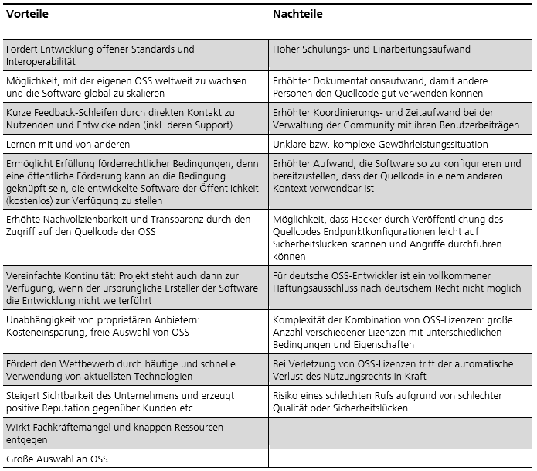

Open Source Lizenzen
Im Gegensatz zu den Rechten des Urhebers mit Copyright, bei dem das Kopieren und die Verbreitung eines Werks eingeschränkt oder gar verboten werden kann, ist die Vervielfältigung des Werks bei Copyleft auch nach dessen Bearbeitung erlaubt. Es erlaubt dem Urheber des ursprünglichen Werks, auf die Verbreitung des bearbeiteten Werks, also auf dessen Lizenz, Einfluss zu nehmen. Im Wesentlichen lassen sich OS-Lizenzen basierend auf ihren Einschränkungen und Lizenzbestimmungen in drei Kategorien einordnen [5][6][7]:
- Lizenzen mit strengem Copyleft-Effekt
Bei Lizenzen mit einem strengen Copyleft-Effekt wird der Lizenznehmer dazu verpflichtet, von der ursprünglichen Software abgeleitete Werke ebenfalls nur unter den Bedingungen der Ursprungslizenz weiterzuverbreiten. Unter diese Lizenzkategorie fällt bspw. die GPL-Lizenz (GNU General Public License), die am häufigsten eingesetzt und bei ca. 60 % aller OSS angewendet wird (bspw. Linux). Die GPL ist das Vorbild für alle Lizenzen mit einem strengen Copyleft-Effekt.
- Lizenzen mit beschränktem Copyleft-Effekt
Lizenzen mit beschränktem Copyleft-Effekt gleichen den Lizenzen mit strengem Copyleft-Effekt insofern, dass sie ebenfalls einen Copyleft-Effekt haben, der aber nur eingeschränkt ist. Sofern Modifikationen der Software in eigenen Dateien realisiert werden, können diese Dateien auch unter anderen, z. B. proprietären, Lizenzbedingungen weiterverbreitet werden. Beispiele für diese Kategorie sind Lizenzen wie CDDL (Common Development and Distribution License) oder MPL (Mozilla Public License). MPL verlangt, dass geänderter Quellcode ebenfalls unter MPL bleibt, aber sie erlaubt auch das Zusammenspiel mit proprietärem Quellcode, sodass eine eigene herstellergebundene Version erlaubt ist.
- Lizenzen ohne Copyleft-Effekt
Lizenzen ohne Copyleft-Effekt zeichnen sich dadurch aus, dass sie dem Lizenznehmer alle Freiheiten einer Open-Source-Lizenz einräumen und für Veränderungen der Software keine Bedingungen hinsichtlich des zu verwendenden Lizenztyps enthalten. Damit kann der Lizenznehmer veränderte Versionen der Software unter beliebigen Lizenzbedingungen weiterverbreiten, also auch in proprietäre Software überführen. Zu dieser Art von Lizenzen gehören bspw. BSD (Berkeley Software Distribution) oder MIT (eine Open-Source-Lizenz des Massachusetts Institute of Technology). Beide haben einen sehr kurzen Lizenztext und lassen den Benutzenden alle Freiheiten, solange das originale Copyright und die originale Lizenz in allen Verbreitungen aufgeführt und genannt sind.
Die Lizenzen mit strengem Copyleft-Effekt weisen die meisten Restriktionen und Vorgaben auf, während bei Lizenzen ohne diesen Effekt mehr Freiheiten existieren. Eine Non-Copyleft-Lizenz liegt dann vor, wenn die OSS-Lizenz keinen Copyleft-Absatz enthält.
Neben den ausführlichen Lizenzverträgen mit allen Details, wie bspw. von der Open Source Initiative [3] aufgelistet, bieten verschiedene Organisationen auch Zusammenfassungen der Lizenzen online an. Einen solchen Überblick erstellt zum Beispiel die Initiative TLDRLegal.

Open Source Strategien (Geschäftsmodelle und Einflussfaktoren)
Abgesehen von den verschiedenen Lizenzen gibt es ebenso unterschiedliche Einsatz- bzw. Verwendungsmöglichkeiten von OSS. OSS kann unter anderem als Teil einer Dienstleistung Verwendung finden, für die eigenen Zwecke genutzt werden, Bestandteil eines angebotenen Produkts sein oder zielgerichtet angepasst und als neue Version ausgeliefert werden. Die am häufigsten verwendeten Geschäftsmodelle mit OSS sind hierbei [1]:
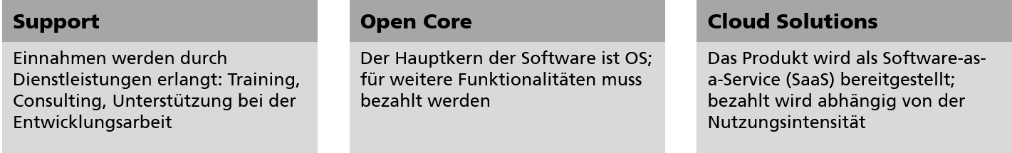
Bei der Auswahl einer geeigneten OS-Strategie müssen sich Unternehmen vorab über gewisse Aspekte Gedanken machen. Fragen, die berücksichtigt werden sollten und die Unternehmen bei ihrer Entscheidung unterstützen, sind z.B. folgende:
- Welches Ziel soll mit der OSS verfolgt werden?
- Lizenztyp (Verpflichtungen akzeptabel?)
  - Ist die gewählte Lizenz kompatibel mit den Bestimmungen des Projekts?
  - Ist die vom Projekt geforderte Lizenz mit den eigenen Interessen vereinbar?
  - Ist die Kombination mit anderer lizensierter OSS möglich?
- Ist der Status des OSS-Projekts aktuell und ist dessen Community aktiv?
- Wie sehen die eigenen Ressourcen hinsichtlich der OSS aus?
  - Gibt es Mitarbeitende, die bereits Erfahrung mit bestimmter OSS haben?
Allgemein gilt, dass keine verpflichtenden Vorgaben zum Umfang und zur Ausgestaltung einer OS-Strategie existieren, da diese individuell und kontextabhängig erstellt werden. Dennoch empfiehlt es sich, neben dem Zweck und der Zielsetzung einer eigenen OS-Strategie auch den erwünschten Umgang der Entwickler mit OS-Quellcode zu dokumentieren. Der Ablauf hinsichtlich einer eigenen OSS besteht darin, (1) eine Idee zu haben, (2) die Software zu erstellen, (3) die Software zu veröffentlichen, (4) eine Lizenz auszuwählen, (5) Aufmerksamkeit zu erregen und (6) an der Software und am Community Building (stetig) zu arbeiten. Daneben kann es sich auch als Strategie bewähren, sich nur monetär durch Sponsoring an OS-Projekten zu beteiligen. In diesem Fall findet der vorgestellte Ablauf keine wirkliche Anwendung. Solch eine Strategie verfolgt meist, die Außenwirkung zu verbessern oder sich frühzeitig an zukunftsweisenden Entwicklungen zu beteiligen.
Weitere Faktoren, die eine OS-Strategie beeinflussen – hinsichtlich der Auswahl einer konkreten OSS, der Wahl eines bestimmten Lizenztyps oder der Definition des eigenen Geschäftsmodells unter Zuhilfenahme von OSS – sind Abb. 2 zu entnehmen.
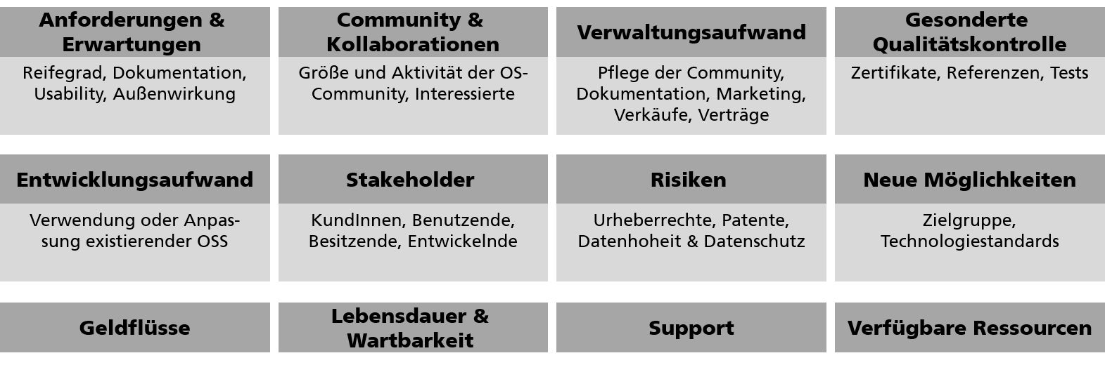

Open Source Software für digitale Plattformen und öffentliche Projekte
Die Verwendung von OSS kann zunehmend als erfolgreiches Geschäftsmodell angesehen werden [8]. Insbesondere bei digitalen Plattformen und Ökosystemen erfreut sich das Open-Source-Modell zunehmender Beliebtheit. Mitunter auch deswegen, weil damit nicht nur Plattformen flexibel implementiert, sondern auch Vorgaben für Produkte und Services, die auf der Plattform integriert werden sollen, einfacher gestaltet werden können.
So ist OSS bspw. auch im Fraunhofer IESE Projekt Smarte.Land.Regionen ein Thema. Dort sollen Open-Source-Lösungen zum Einsatz kommen. Dienste im Digitalen Ökosystem der Plattform sollen einfach und langfristig nutzbar gemacht werden. Hierzu sind schlussendlich auch die technischen Rahmenbedingungen mitentscheidend für den Erfolg eines dauerhaften Betriebs. Daher werden neben der Definition und einer Modellierung des Ökosystems sowie den rechtlichen Rahmenbedingungen auch technische Einflüsse und mögliche Geschäftsmodellentscheidungen durch eine gezielte Open-Source-Strategie berücksichtigt und unterstützt.
In Richtlinien zur Vergabe öffentlicher Projekte finden immer häufiger Klauseln Einzug, welche die Realisierung als Open Source Software vorsehen (Open Source in der Öffentlichen Verwaltung). Die vom Fraunhofer IESE im Themengebiet Smart City bearbeiteten Projekte weisen häufig diese Förderrichtlinie auf, da hier oft dem Credo »public money, public code« gefolgt wird. Neue Projekte in diesem Bereich müssen oft von Anfang an mit dem Gedanken an eine Open-Source-Veröffentlichung entwickelt werden. Aber auch bestehende Projekte könnten davon betroffen sein und müssen während ihres Entwicklungszyklus oder bei Projektende unter einer Open-Source-Lizenz veröffentlicht werden.

Im Artikel »Open Source Prozesse für (Bestands-)Software« gehen unsere Kollegen Christoph Müller und Steffen Hupp auf die
verschiedenen Möglichkeiten ein, eine Software Open Source zu stellen und wie man nach der Veröffentlichung sich um die Moderation der
Projekte kümmern kann.

Open Source und Künstliche Intelligenz?
KI (Künstliche Intelligenz) und Open Source sind zwei separate Konzepte, die jedoch miteinander verbunden werden können. In den letzten Jahren hat es eine zunehmende Anzahl von Open Source-Projekten gegeben, die sich auf KI konzentrieren. Diese Projekte stellen KI-Tools, Frameworks und Bibliotheken zur Verfügung, die von Entwicklern verwendet werden können, um KI-Anwendungen zu erstellen. Durch die Offenlegung des Quellcodes können Entwickler auf hochwertige KI-Tools und -Technologien zugreifen und diese an ihre spezifischen Anforderungen anpassen. Open Source ermöglicht eine größere Transparenz und Zusammenarbeit in der KI-Entwicklung.
Lesetipp: Seit Ende 2022 ist die Welt im ChatGPT-Fieber. Es vergeht kaum ein Tag ohne Meldungen zu generativer KI, KI-gestützten Chat-Bots und Large Language Models (LLMs), sogenannter großer Sprachmodelle. Open Source Large Language Models und deren Betrieb thematisieren wir in einem separaten Blog-Beitrag und geben Tipps für den Einstieg in das Thema.

Referenzen
[1] Nerlich, J. (2019, November). Survive with Open Source in the rich man‘s world. Vortrag auf der 20th International Conference on Product-Focused Software Process Improvement (PROFES). Online verfübar unter https://www.upc.edu/gessi/profes2019-slides/201911_KeynotePROFES19-JenniferNerlich.pdf, zuletzt geprüft am 29.06.2020.
[2] Red Hat. https://www.redhat.com/en/topics/api, zuletzt geprüft am 29.06.2020.
[3] Open Source Initiative. The Open Source Definition. Online verfügbar unter https://opensource.org/osd, zuletzt geprüft am 29.06.2020.
[4] Bitkom e.V.. Open Source Monitor Studienbericht 2019. Online verfügbar unter https://www.bitkom.org/sites/default/files/2020-04/200420_de_bitkom_studie_openmonitor_2019.pdf, zuletzt geprüft am 29.06.2020.
[5] Free Software Foundation. GNU Betriebssystem, Online verfügbar unter https://www.gnu.org/, zuletzt geprüft am 26.08.2020
[6] Free Software Foundation. GNU Betriebssystem. Copyleft. Was ist das?. Online verfügbar unter https://www.gnu.org/licenses/copyleft.de.html, zuletzt geprüft am 29.06.2020.
[7] Bitkom e.V.. Leitfaden Open Source Software – Rechtliche Grundlagen und Hinweise. Online verfügbar unter https://www.bitkom.org/sites/default/files/file/import/060601-Publikation-OSS-Version-10.pdf, zuletzt geprüft am 29.06.2020.
[8] Thomas Di Giacomo (2020, Juni). Open Source ist die Disruption, die Unternehmen heute brauchen, Blogbeitrag, 29. Juni 2020, online verfügbar unter, https://www.zdnet.de/88381042/open-source-ist-die-disruption-die-unternehmen-heute-brauchen/, zuletzt geprüft am 26.08.2020
23.02.2023 Pressemitteilung Normen und Standards
-
-

„Deutsches Strategieforum für Standardisierung“ soll Deutschlands Rolle in der globalen Normung stärken

Einleitung
Normen und Standards sind entscheidend für die erfolgreiche Umsetzung der digitalen und grünen Transformation, aber auch bei neuen Technologien aller Ebenso erlangen sie global für eine erfolgreiche Standort- und Wettbewerbspolitik eine immer stärkere Bedeutung.
Parlamentarische Staatssekretärin Franziska Brantner: „Normung wird für Deutschland und somit auch für Europa aus strategischer und wettbewerbspolitischer Sicht immer wichtiger. Nur gemeinsam und in konkreter Abstimmung mit den Vertreterinnen und Vertretern der an der Normung interessierten Kreise kann eine bessere Koordinierung gelingen, um die deutschen Interessen in der internationalen Normung und Standardisierung weiter zu stärken. Gleichzeitig wollen wir das europäische Forum für Standardisierung (High-Level Forum), in dem wir aktiv mitarbeiten, unterstützen und spiegeln.“
Das Bundesministerium für Wirtschaft und Klimaschutz hat heute das „Deutsche Strategieforum für Standardisierung“ gegründet. Unter Leitung der Parlamentarischen Staatsekretärin Franziska Brantner werden Entscheidungsträgerinnen und Entscheidungsträger der Normung aus Wirtschaft, Wissenschaft, Gesellschaft und Politik strategische Themen für den Standort Deutschland identifizieren. Auch eine strategisch stärker ausgerichtete Beteiligung deutscher Expertinnen und Experten in der europäischen und internationalen Normung steht im Fokus des neuen Gremiums. Dabei soll die Anbindung an bereits existierende Gremien der Normung sichergestellt werden. Das deutsche Strategieforum wird bei Beachtung der privatwirtschaftlichen Grundlagen der Normung nach dem deutschen Normungsvertrag unter anderem zu entscheidenden Normungsvorhaben und -notwendigkeiten, förderpolitischen Fragen und Grundsatzentscheidungen bei internationalen und europäischen Normungsorganisationen beraten. Nicht zuletzt soll das Gremium die Verzahnung mit dem neuen strategischen „High-Level Forum on European Standardisation“ der Europäischen Kommission sicherstellen, in dem Franziska Brantner die Bundesregierung vertritt.
Das nach einer Ausschreibung zusammengesetzte Forum besteht aus 42 Mitgliedern, die für einen Zeitraum von zwei Jahren ernannt wurden. Die Mitgliederliste können Sie hier einsehen.

